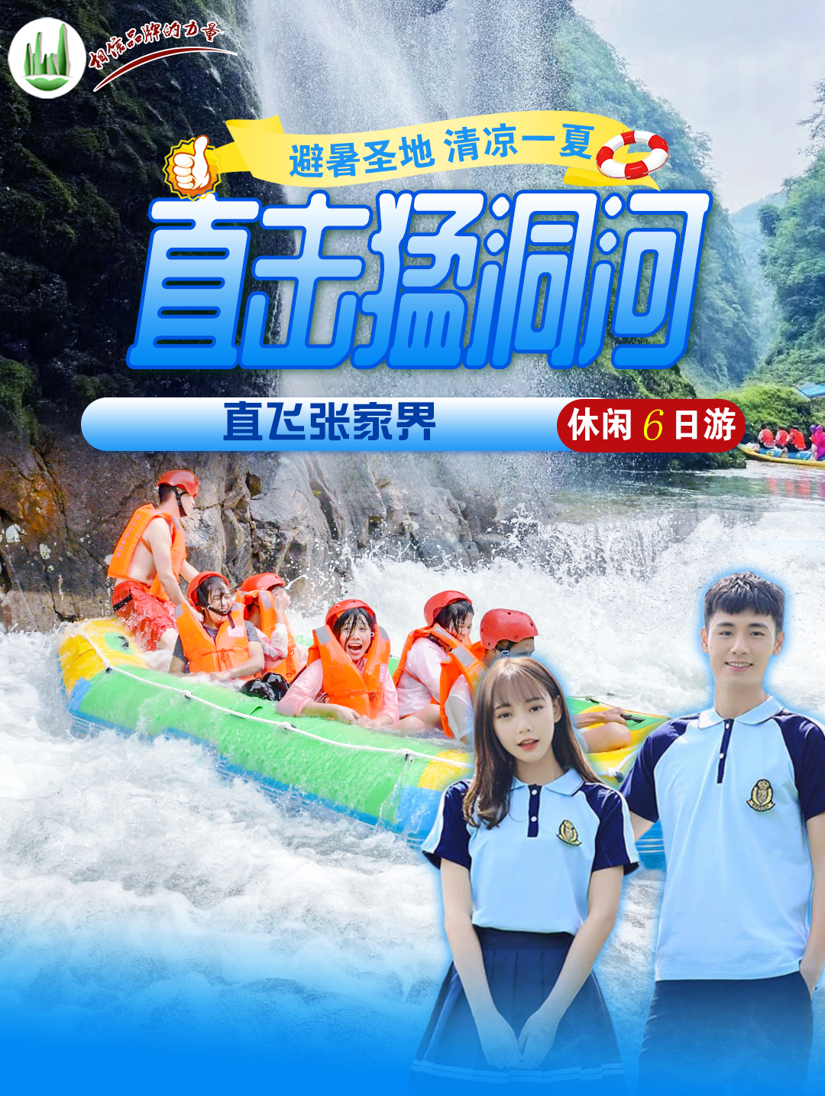
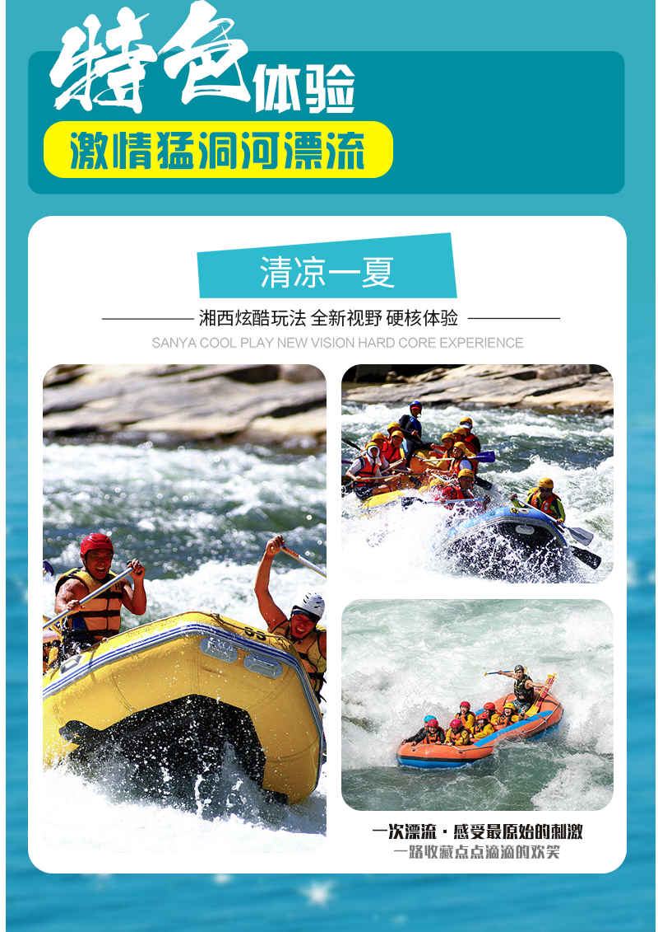
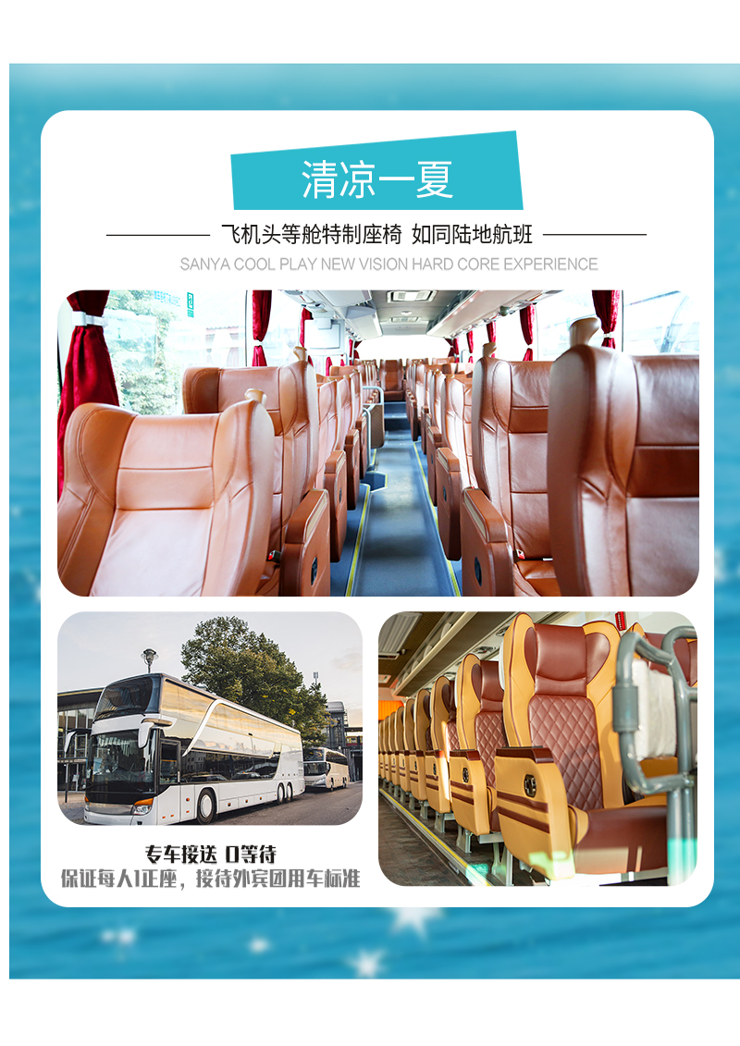
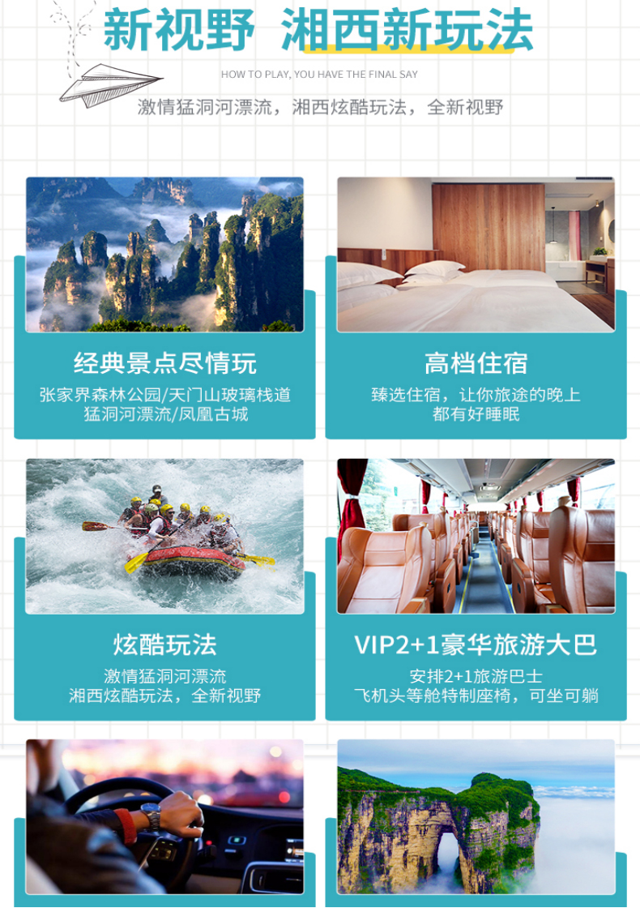
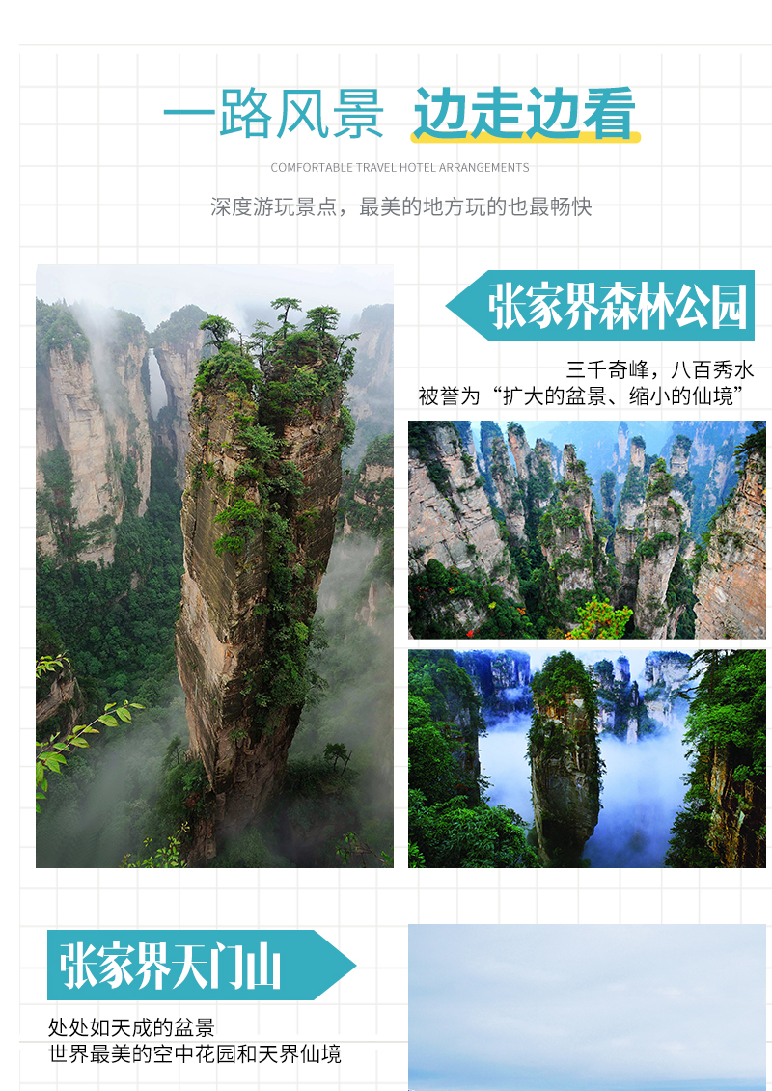
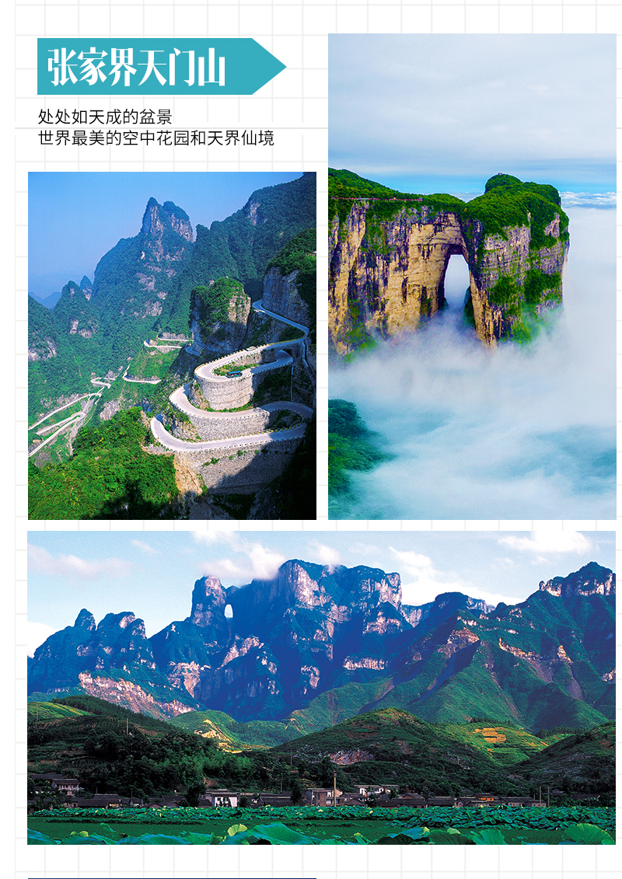
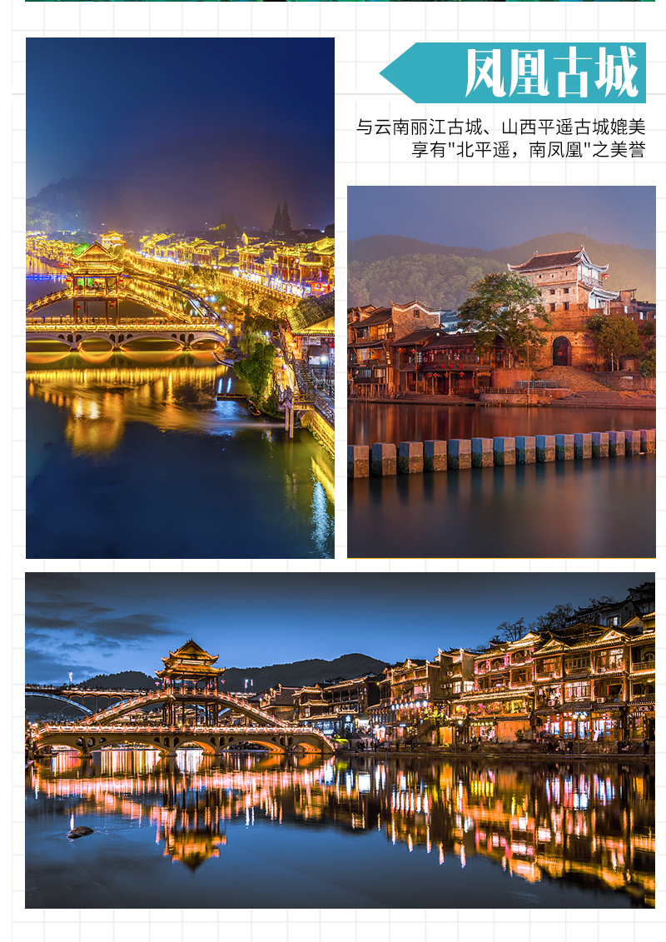

【直击猛洞河】
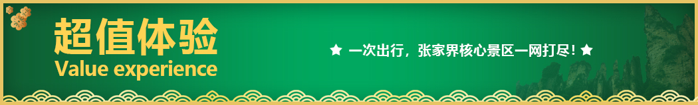
【抖音网红】【天门山玻璃栈道】+【张家界国家森林公园】+【猛洞河】当前最热爆的景区，绝不留遗憾！
★超划算1：湖南经典代表性景区一网打尽，尊贵而不贵，物超所值，聚划算！
★超划算2：自然遗产及非物质文化遗产的双重组合，纯粹的健康清肺养生之旅：空气新鲜，水质纯净，负氧离子含量极高，是健康休闲、清肺养生的最佳去处。
★超划算3：高质低价、绝不推荐自费景点，让您玩得更加舒心！
★超划算4：全程赠送2个特色餐（土家三下锅+苗家特色宴）。
★超划算5：行程特别赠送天门山扶梯+玻璃栈道鞋套一次+韶山进园电瓶车+凤凰古城内接驳车。
★超划算6：精选本社优秀导游，全程专注讲解，让您旅途更愉快！
★超划算7：全程入住当地商务型酒店
★超划算8：行程中有当天过生日的客人，赠送生日蛋糕或精美礼品一份！
★超划算9：新婚夫妻，本社全程安排最少2晚温馨大床房！需提前告知。
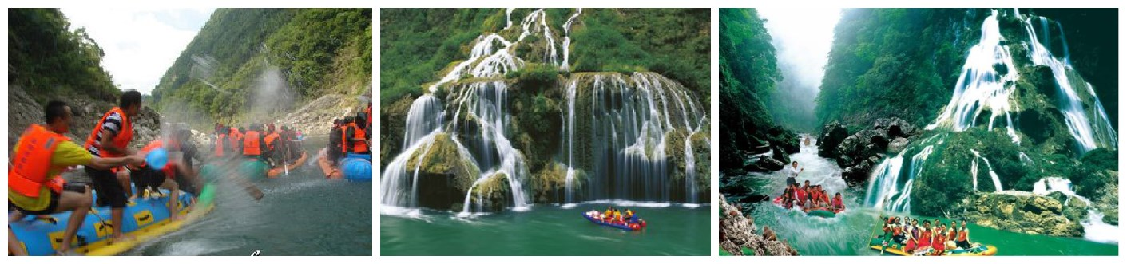
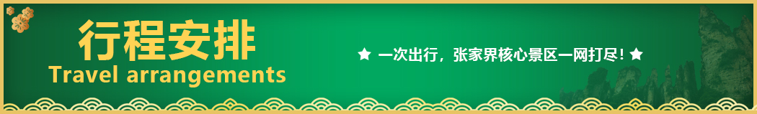
天数 | 行程安排 | 用餐 |  |  | 入住地区
D1 | 出发地张家界 | × | × | × | 长沙
D2 | 芙蓉镇凤凰古城 | √ | √ | √ | 凤凰
D3 | 湘西苗寨猛洞河张家界 | √ | √ | × | 张家界
D4 | 森林公园（天子山、袁家界、金鞭溪）晚会 | √ | × | √ | 张家界
D5 | 土特产超市天门山 | √ | √ | × | 张家界
D6 | 张家界温馨的家 | √ | × | × | 温馨的家
备注：行程安排在不减少景点情况下,导游在实际操作中根据情况可以灵活调整行程游览顺序
第一天 出发地→张家界 用餐/自理 住宿/张家界
各起始地乘【出发航班】前往张家界荷花机场出站口处接站人接站，以山水之名，开始一段美妙的旅程（导游会提前一天与您取得联系）。后入住张家界酒店。
【温馨提示】
1、请您在报名该线路时，留下您在湖南旅游期间的联系手机号，方便我们能够在您到达长沙时，第一时间联系上您！
2、长沙入住前请出示身份证并主动交纳房卡押金。若因长沙火车站附近交通受限，可能车不能到酒店门口，步行至酒店约5--10分钟。
3、接站人员提前在机场（高铁站）等候客人,请游客务必保持手机畅通。各地抵达航班时间有所差异，接机为滚动接机，会接待临近时间航班游客，若需等待（10分钟左右），敬请谅解！
4、接站当天为专人接站，导游将以电话或短信方式通知次日行程的出发时间及注意事项。
第二天 芙蓉镇→凤凰古城 用餐/早/中/晚 住宿/凤凰古城
早餐后挂在瀑布上的千年古镇网红打卡地—【芙蓉镇】（赠送门票，含景区电瓶车），【酉水画廊】山水如画，多情的酉水养育了世世代代的土家儿女，也造就了沿岸动人的风光，酉水画廊纳含着芙蓉镇的草木、山水、人儿，一道道美丽的彩虹是它编织的最美西兰卡普。芙蓉镇原名王村，古镇坐落在酉水之滨。这里得酉水舟楫之便，上通川渝，下达洞庭，素有“楚蜀通津”之称。原来是秦汉时土司王的王都，古称酉阳，五代十国时称溪州。因谢晋执导，刘晓庆、姜文主演的电影《芙蓉镇》在此取景而出名，于是人们便把此地叫做芙蓉镇。游览这座具有两千年历史的古镇， 观湘西北最大的瀑布-芙蓉古镇大瀑布，去酉水码头去感受当年的繁华！
全程高速前往凤凰，游览曾被新西兰著名作家路易艾黎称赞为中国最美丽的小城--【凤凰古城AAAAA，不含门票】凤凰历史悠久、经历沧桑的风雨桥。同时也可以了解凤凰的风水宝地，感受清明时期的建筑设施，了解先辈们的文化之精髓，感受朱镕基总理的亲笔题字，之后沿沱江两岸漫步、欣赏悠悠沱江水，翩翩吊脚楼，漫步凤凰古城民族风情工艺品一条街，在古城内可免费品尝着沁人心脾的苗家姜糖,深入了解中国非物质文化遗产-----苗银纯手工锻造技艺；一种远离尘世的感觉悠然而生；一幅江南水乡的画面便展现于眼前，这一切都使人留连忘返让您回味无穷。沿河两岸观看【湘见沱江之七重水幕灯光秀】：苗寨初识、红装姑娘、古城晨光、百米画卷、穿越虹桥、苗成情书、太阳古神；每一重都是苗族的风土人情与国风元素光影科技的融合，令人流连忘返。（如遇堵车、沱江水位过高或过低，大风暴雨等恶劣天气及特殊原因会停演不能正常观看，赠送项目不看不退，也不做等价交换请谅解）。
【温馨提示】
1、2016年4月10日开始，凤凰古城取消围城强制购票，客人可在古城自由参观
2、凤凰古城为敞开式民用商业区，银饰、牛角梳、蜡染、当地小吃等特色商品导游义务介绍，旅游者购物行为为自主选择，旅行社不接受凤凰区域旅游者购物方面的投诉。
第三天 苗寨→猛洞河→张家界 用餐/早/中 住宿/张家界
早餐后BUS前往参观【湘西苗寨】（赠送景点，不去不退亦不做等价交换）苗寨是美丽峡谷中古老而神奇的苗寨，是镶嵌在神密湘西的一朵奇葩。苗寨居住着百余户苗民，至今留存着千年古俗。是天下闻名的苗鼓之乡，男女老少皆爱“跳鼓”，曾出过五代苗鼓王。繁衍于斯的苗族同胞，千百年来安居乐业,他们讲苗语，穿无领绣花衣，以歌为媒，自由恋爱；晨昏作息，等闲生死；歌舞沉酣。姑娘喜欢用银饰打扮自己，男人爱结绑腿，吹木叶，喜武术。他们自己种棉，养蚕纺纱织布，用古老的方法榨油，造纸，碾米，织布，用筒车提水灌田。
BUS抵达【猛洞河漂流】，猛洞河风景区为国家4A级风景名胜区，2002年2月，“天下第一漂”获得湖南省著名商标，这是我国旅游服务行业唯一的著名商标。被中国旅行社总社评为中国仅有的两家四星漂流项目之一。2004年6月，猛洞河风景名胜区被国务院列为国家级重点风景名胜区。景区位于湖南省湘西州永顺县境内。猛洞河漂流是湘西旅游中开发较早、较成熟的旅游项目，现经营河段为哈妮宫至牛路河段，长约17公里。该景区两岸多为原始次森林，葱葱郁郁，水流湍急，碧绿清亮，有十里绝壁，十里瀑泉，十里画卷，十里洞天的美誉。其中有急流险滩108处，大小瀑布20处。漂流，穿急流，越险滩，闯狭谷，捕激浪，有惊无险，回味无穷。无不令人叫绝观止。
【温馨提示】
若因天气或其他原因导致无法完成漂流项目，则将漂流项目更换为“宝峰湖”——费用不退不补。 3岁以下， 65岁以上不建议漂流，可以现退100元/人费用
【温馨提示】
芙蓉镇为敞开式民用商业区，特色商品导游义务介绍，旅游者购物行为为自主选择，旅行社不接受芙蓉镇区域旅游者购物方面的投诉。
第四天 森林公园(天子山 袁家界 金鞭溪）→晚会 用餐/早/晚 住宿/张家界
早餐后，游览张家界森林公园【天子山景区】（游览时间不少于2小时），“谁人识得天子面，归来不看天下山”途观贺龙公园、御笔峰、仙女献花、西海石林;后乘环保车前往游览“鬼斧神工”之作的《阿凡达》外景拍摄地“哈利路亚山”【袁家界景区】（乃界老屋）(游览时间不少于2小时)，探寻影视阿凡达中的群山漂浮、星罗棋布的玄幻莫测世界;参观云雾飘绕、峰峦叠嶂，气势磅礴的迷魂台天下第一桥等空中绝景，后乘坐百龙天梯下山，漫步世界最美的【金鞭溪】：杉林幽静，穿行在峰峦幽谷云间，溪水明净，人沿清溪行，胜似画中游，这是一条观赏性与自娱性结合的旅游线路，十里长溪，山回路转，一步一景，十步一重天，小溪潺潺的流经你的脚下，似琵琶，似古筝，时而丁冬悦耳，时而涓涓小吟；
晚上前往观赏大型民俗表演：【魅力湘西】或【千古情】（赠送晚会，不去不退亦不做等价交换）；观赏非物质文化演艺经典，让您在惊奇、兴奋中了解湘西，湘西不再神秘！
【温馨提示】：
1、森林公园内景点与景点之间全是用景区内的免费的环保车提供服务，并非一个团一个专车，而且一个团有可能不能坐同一辆环保车前往下一下景点，景区游人众多，请一定要在导游指定的地点汇合，不能走散，更不要将随身所带物品遗失在环保车上；旺季游人众多，排队情况时有发生，敬请谅解。
2、张家界以山为主，为方便在山区游览“请穿平跟鞋，建议不穿裙子，自带雨具、太阳帽、胶卷”等物品。
3、景区内群猴众多，请不要近距离接近猴群，更不要去触摸山上的野生动物，以免发生伤害事件。早晚温差很大，请根据当天的天气预报随身携带衣服，以便随时添加。在景区内请不要随意攀爬。
4、景区山上仅一家餐厅并山上条件有限，菜品很一般，建议客人自备点干粮、零食，当天中午不含餐。
第五天 土特产→天门山 用餐/早/中 住宿/张家界
早餐后参观当地大型特产超市【印象土特产】（约2小时左右）土家民族精粹和传统手工艺术展览中心，可选择自己心爱的当地土特产及纪念品。
后游览新传奇【天门山国家森林公园】（含天门山景区首道大门票、索道+鞋套+单程扶梯已含）“网易、环球游报等三十多家媒体联合推选“中国最值得外国人去的 50 个地方”，天门山与长城、兵马俑、黄山、泰山、敦煌等中国顶级旅游品牌并肩获评金奖。文学大师金庸欣然挥毫“天门仙山”四个大字；艺术大师黄永玉更两度洒墨，绘出天门山的神韵和巍峨。俯瞰张家界全景，观赏奇妙美丽的盆景花园，还有勇气之路悬空玻璃栈道，挑战你的高空极限！【天门山玻璃栈道】玻璃栈道是张家界天门山景区继悬于峭壁之上的鬼谷栈道、凭空伸出的玻璃眺望台、横跨峡谷的木质吊桥后打造的又一试胆力作。可与举世闻名的美国大峡谷玻璃走廊“天空之路”媲美，因而有了东方“天空之路”的美誉。【天门洞】天门洞是巨大的穿山溶洞，经常雾气弥漫，走上到达天门洞的台阶有种登上天庭的感觉。除此之外，还可以在缆车中俯瞰脚下的盘山公路和山中美景。胆大的还可以走一走贴壁悬空的玻璃栈道，体验凌空行走的刺激。
【温馨提示】：
1、因天门山景区门票是一证一票制，必须提供正确的身份证号码及姓名，参团前请携带好身份证原件及相关优惠证件原件；
2、景区为分流人群，游览线路分为：双程索道 A、B、C 三条线路，单程索道 1 线、2 线，1 线，价格同等，旅游旺季旅行社无法自主选择其中一条线路，最终解释权归天门山景区负责，敬请理解和配合。每个团队都必须按网上最终预约成功的线路及时间段游览， 本旅行社不接受对天门山景区关于排队时间过长及预约景区线路不同的投诉；
3、如遇大雪或结冰等不可抗力因素，景区天门洞、玻璃栈道封路、环保车关闭，无法正常游览旅行社不予承担责任；（每年12月到次年 2月因天气原因会关闭天门洞、玻璃栈道、环保车，如环保车关闭景区会执行索道上下）。
第六天 张家界→温馨的家 用餐/早 住宿/温馨的家
早餐后根据航班返回出发地
报名时请如实告知是否为失信人，客人因失信人原因造成的所有损失（机票、车位、导服）由客人自行承担！！！
备注：由于客人报名时间及报名方式不同，导致报名价格不同；若客人在旅途中私自比较价格，引起不必要的投诉，我司不予处理并需当场补齐出团前优惠的差额！感谢您的理解与配合！
☆☆接待标准☆☆
1、门票：张家界国家森林公园、天门山国家森林公园；
（赠送：百龙天梯单程、天门山扶梯、鞋套，韶山环保车、凤凰接驳车、湘西苗寨、张家界魅力湘西表演/千古情、猛洞河漂流，所有景点无优无免无退费）
- 酒店：全程商务型酒店或特色客栈，不含单房差500元/人，酒店无正规三人间，不占床不退费
3、餐费：5 早 5 正餐中含3个特色餐 餐标 30/人，安排九菜一汤，十人一桌。正餐不用不退费亦不作等价交换！酒店房费包含早餐，儿童不占床不含早
4、交通：2+1VIP豪华旅游大巴（车辆大小由旅行社根据游客人数调整，保证每位游客1 个正座）如因特殊原因无法安排VIP旅游车则安排普通车保证 15%以上空座率
5、导服：国导证导游服务
6、全程1生活超市（生活超市不算店）
☆☆儿童接待标准☆☆
1、儿童价格执行标准：身高1.2米以下，14周岁以下
2、儿童价格包含：当地接待车位费、全程半餐费、导游服务费
3、儿童价格不含：住宿、门票；若产生费用现付当地导游；儿童不含成人报价中的赠送门票项目
☆☆接待标准☆
正常收客年龄26-75周岁 2-8人同组
1、14-18周岁附加费300元/人，18-25周岁按成人报名需增加400元/人,（70岁以上需亲属陪同，提供健康证明，签好免责）
2、单男单女全男，省内客人在成人价格基础上加500元/人附加费
3、2-8人同组，若一组超8人以上 ，附加费按照每人增加500元/人结算，同组超10人拒 绝报名），聋哑人士，行动不便者，孕妇，旅游同行，导游证，记者，回民 ，纯学生，75岁以上拒绝报名（特殊情况另议）
4、14岁以下儿童须按儿童报名
5、仅限山东客人，东北身份证+200元/人
6、若因客人任何自身原因导致不能正常走完行程或者提前离团，需补加团费700元/人
☆☆参考酒店☆☆
- 长沙：嘉玺、群晟、华宇、楠庭、达璇、汇和、逸庭魅致、东昇、橘子、康莱、凯特、丽日王朝或同级
2、张家界：白蓝溪酒店、盘龙、左转、蛮好居、碧泓山庄、半月溪、百丈峡、京溪国际、唯一风尚、和瑞山庄等同级
3、凤凰：金凤、锦绣凤凰、融晟酒店、名都、金百汇、金伯利、天河商务、 维晶、芭堤雅或同级酒店
自然单间请补单房差；酒店白天不开空调
☆☆费用标准☆☆
此行程为特惠打包价，所有优惠人群均无退费；老年人、学生参团请带好学生证，老年证，身份证或户口本等相关证件；配合出示证件，无退费。
☆☆温馨提示☆☆
1、游客应确保身体健康，保证自身条件能完成行程；未满2周岁或年满75周岁的，有心肺脑血管病听视力障碍的，不宜长途旅行的，既有病史和身体残障的，均不适合参加；任何隐瞒造成后果由旅游者自行承担。
2、景区实行实名制订票，刷身份证进入景区游览，并于行程中随身携带，遗忘遗失等造成的无法游览，无法办理入住酒店等损失由旅游者自行承担。
3、因任何公共交通引起的人身财产行程损失，由旅游者自行承担；出发后要求退团的经协商，未产生费用正常退费；因非我社造成的旅游者行程变化的，减少部分我社不予补偿，增加的费用由旅游者自行承担。
4、出行前请提前了解目的地天气地理状况，并请备好常用保暖，降暑，防晒，防雨用品及常备药品。请注意行程中 (上下车，行车中，酒店内，景区内，用餐点) 人身及财产安全；景区均包含陡坡密林、悬崖蹊径、急流深洞等危险区域，请注意禁止标志，不可冒险前往。
5、行程内行车途中均会提供沿途休息及上厕所，请主动付费自备小钞。包括餐后休息，酒店休息，行程中标明的自由活动 均属自由活动时间，期间旅游者自身财产及人身安全由其本人自行负责，请注意安全，并请勿参加违反国家法律不宜参加的活动。
6、沿途停留点均有旅游纪念品，纪念照片，土特产出售，非我社提供，特别是私人小贩售卖，更不在我社控制范围，如有兴趣，请旅游者自行甄别，如有购买为其个人行为，任何后果由旅游者自行承担。
7、请尊重当地少数民族的生活和信仰，避免与当地居民发生冲突；为安全考虑，晚间及单独不宜自行外出。
8、因不可抗力，造成滞留的，我社将协助安排，因此增加的费用由旅游者自行承担。
9、行程中未经协商的擅自离团，视同旅游者违约，未完成部分将被视为自行放弃，我社不再退费，并不予承担旅游者由此产生的额外费用。离团后所发生的安全问题，与旅行社无关。
10、行程过程中我社已为旅游者代买保险，如行程过程中旅游者发生意外人身安全事故，我社将协助旅游者向保险公司申请保险服务，具体赔付金额以保险公司保单为准。
11、贵重物品随身携带，以防丢失影响美好的旅游心情；
12、请尽量穿登山运动鞋、带上雨具
13、乘车过程中请不要随便走动；
14、登山时请“观景不走路，走路不观景”注意安全；
15、祝您有一次美好的旅程，为您的人生添彩！
16、在不减少客人行程景点的情况下，导游有权调配所含景点的先后顺序；
17、酒店时请出示身份证并主动交纳房卡压金（退房时退押金）；
18、由于不可抗力或者旅行社、履行辅助人已尽合理注意义务仍无法避免的事件，而需要变更行程时产生的费用旅行社不承担。（包括但不限于自然灾害、天气原因、航班延误或取消、车辆故障、交通意外等）意外等。
19、在湘西偏远地区，多数旅游景点山多岔路多，出行时不要随便单独外出，外出时应与导游咨询后再行动；着装以轻便为宜，近期天气变化无常，时有阵雨，须随时携带雨具；此行程坐车时间较长，且有些地区路况较差，常晕车者最好备相关药品;张家界、多数景点为特级禁烟区，抽烟前应询问导。
20、自2009年开始，湖南省境内提出建设蓝天碧水工程，提倡节能环保，部分境内酒店中可能不提供免费的一次性用品，请自备。

